**Português Nível 1 – Cursada Virtual – UNLAM**

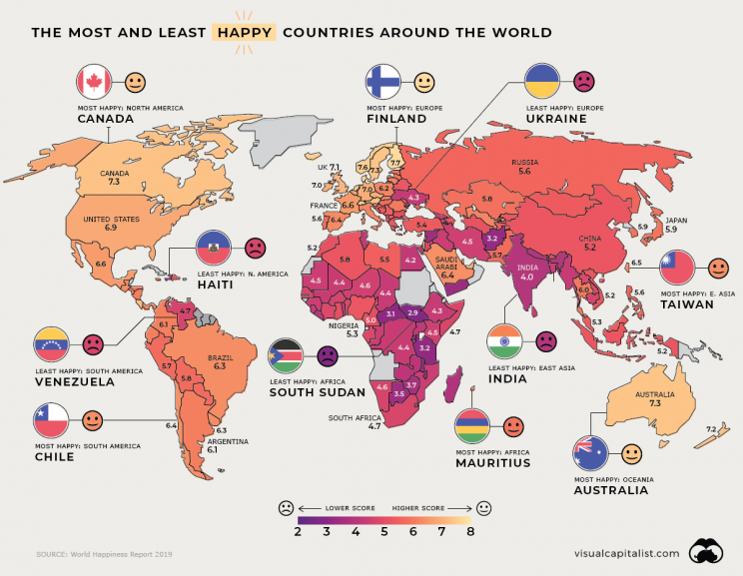

*Oi, tudo bem? Nesta unidade nós vamos conhecer e aprender a utilizar as preposições e contrações!*

i

*Imagem ilustrativa*

Todos os anos a ONU divulga um ranking dos países mais felizes do mundo, baseado numa série de fatores. O mapa acima é o ranking de 2019, em que a Finlândia estava em primeiro lugar (e continua em 2020). **Vamos ver um vídeo do ranking de 2018, complete o texto com artigos, preposições e contrações e depois e responda as perguntas:**

**-------------------------------------------------------------------------------------Artigos: A, AS, O, OS, UM, UNS, UMA, UMAS**

**PREPOSIÇÕES E CONTRAÇÕES: DE, DA, DAS, DO, DOS, EM, NA, NAS, NO, NOS, POR, PELA, PELAS, PELO, PELOS, A, À, ÀS, AO, AOS**

**Pelo** sexto ano seguido, __ ONU divulgou ____ relatório __ países __ mundo onde __ população é mais feliz. __ campeão é __ Finlândia. __ Brasil não vai bem. __ Brasil, a situação não está boa.

__ país mais feliz __ mundo é **um** __ mais frios do planeta. Enquanto __ Brasil está apenas em 28° (vigésimo oitavo) lugar, uma posição à frente __ Argentina. E por que será?

__ brasileira Soile mora __ Helsinque, com __ marido finlandês e dois filhos. “__ motivo __ minha mudança pra Finlândia foi oferecer __ meus filhos __ educação que infelizmente eu não conseguiria oferecer __ Brasil. Eu realmente me sinto segura”.

Além __ Finlândia, aparecem entre __ campeões de felicidade, __ Noruega, __ Dinamarca e __ Holanda. Em dois anos, __ Brasil caiu onze posições __ ranking __ países onde __ população vive mais feliz. __ paisagem pode ser linda, mas um __ itens avaliados __ pesquisa é __ corrupção e __ Brasil, como se sabe, está mal na foto. Também são levados em conta __ riquezas produzidas __ país, expectativa de vida, redes de apoio social, liberdade individual e generosidade.

Margarete tinha tudo para estar pessimista, com o marido desempregado, depois __ anos de crise, mas não desanima. “O brasileiro tem esperança, tem __ alegria e tem __ garra, basta __ pouquinho de boa vontade que a gente, junto, a gente consegue chegar lá”.

1. Quais são os países mais felizes segundo a ONU?
2. Por que a brasileira Soeli se mudou para a Finlândia?
3. Qual é um dos motivos para o Brasil não estar em uma boa posição?
4. Na sua opinião, é possível medir a felicidade da população? Por quê?

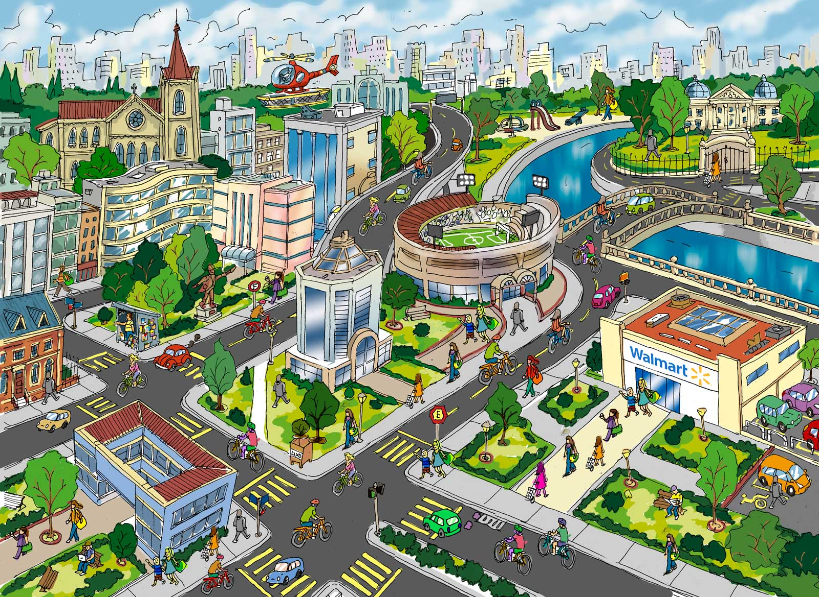

**Observe:**

Soile é **do** Brasil, mas mora **na** Finlândia

**Observe:**

**Observe:**

Soile é **de** Belo Horizonte, mas mora **em** Helsinki, **na** Finlândia.

Soile viajou **à** Finlândia. Faz muito tempo que ela não vai **ao** Brasil.

Ela pode viajar **pela** Europa.

**Morar em algum lugar**

- Países e continentes: na(s), no(s)

- Cidades: em

**Ser de algum lugar**

- Países e continentes: da(s), do(s)

- Cidades: de

**Passear, viajar, andar a algum lugar**

- Países e continentes: pela(s), pelo(s)

- Cidades: por

**Ir a algum lugar**

- Países e continentes: à, aos

- Cidades: a

|  |  |  |
| --- | --- | --- |
| **+** | **Artigos femininos:**  **A, as**  **Uma, umas** | **Artigos masculinos**  **O, os**  **Um, uns** |
| **de** | da, das (obrigatório)  duma, dumas (não obrigatório) | do, dos (obrigatório)  dum, duns (não obrigatório) |
| **em** | na, nas (obrigatório)  numa, numas (não obrigatório) | no, nos (obrigatório)  num, nuns (não obrigatório) |
| **a** | à, às (obrigatório) | Ao, aos (obrigatório) |
| **por** | Pela, pelas (obrigatório) | Pelo, pelos (obrigatório) |

**Exemplos de circunstâncias as preposições podem expressar:**

**LUGAR:** Estamos **em** São Paulo. Estamos **no** Brasil.

**ORIGEM:** Essas maçãs são **da** Argentina.

**ASSUNTO:** Falamos muito **de** você na aula.

**MEIO-DE-TRANSPORTE:** Eu sempre passeio **de** bicicleta.

**POSSE:** Estes livros são **dos** alunos.

**MATÉRIA/CATEGORIA:** Comprei roupas **de** algodão porque são mais confortáveis. (matéria) // Meu filho quer uma bola **de** futebol. (categoria)

**LOCALIZAÇÃO NO TEMPO:** Estamos **em** abril, o ano está passando muito rápido! // **Na** segunda-feira eu tenho aula de português. // **Nos** feriados eu aproveito para descansar.

**HORAS:** Eu vou dormir **a** uma hora da manhã e acordo **às** sete horas da manhã.

**Mais prática!**

1. Eu gosto muito ____ andar ____Centro. Na ***rua***____ que eu moro tem muitos ***prédios*** e ***lojas.***Eu sempre atravesso o ***sinal de trânsito*** só quando ele abre e presto muita atenção ____ ***placas*** que encontro ______ rua.
2. ____ sábado, eu gosto ____ sair ____ ***casa*___ tarde, ____ 16 horas,** e regar as **plantas** em frente ao meu ***prédio.***Depois, passeio ____ meu cachorro ____ ***praça***e voltamos. Em seguida, saio sozinho para andar _____ bicicleta. Eu adoro isto!

**Onde você está? // Onde está/fica...?**

1. Eu estou ____ centro.
2. Vocês estão ____ Argentina?
3. Nós estamos ____ México.
4. Minha família está____Bolívia.
5. A gente está____ praça.
6. Elas estão____cinema.
7. Você está_____Estados Unidos?
8. Estamos_____ esquina te esperando.
9. O carro está______posto de gasolina.
10. Eles estão______bar comemorando o aniversário de namoro.
11. Minha família está_____aeroporto.
12. O hospital está ____ mesmo quarteirão que a minha casa.

**Aonde você vai?**

1. Eu vou______ Paraguai.
2. Eu vou______Colômbia.
3. Eu vou______Nicarágua.
4. Eu vou _____ farmácia.
5. Eu vou______ supermercado.
6. Eu vou______museu.
7. Eu vou_____ igreja.
8. Eu vou_____academia.

**Aonde vocês vão?**

1. Nós vamos_____Chile.
2. Nós vamos_____Estados Unidos.
3. Nós vamos_____Venezuela.
4. Nós vamos_____cinema.
5. Nós vamos_____lanchonete.
6. A gente vai______escritório.
7. A gente vai______padaria.
8. Nós vamos ______açougue.

**Em que transpote você vai trabalhar? Em que transpote vocês vão trabalhar?**

1. Eu vou ______ carro.
2. Nós vamos _____ ônibus.
3. Ela vai ______bicicleta.
4. A gente vai ______metrô.
5. Todo mundo _______ de trem.
6. Eu vou_____avião.

A que horas você vai trabalhar?

1. Eu vou ____ dezesseis horas.
2. Eu vou ____ meio-dia.
3. Eu vou____ meia-noite?
4. Eu vou____ oito horas da manhã.
5. Eu vou____duas horas da tarde.
6. Eu vou____ uma hora da tarde.
7. Eu vou ____ treze horas.